【給台灣年青人永續就業制度】公聽會草案
企業社會責任－各電信集團賺錢的真象

會議時間：100年5月13日上午10時至12時10分
會議地點：立法院紅樓 302會議室
主持人：立法委員羅淑蕾
主辦單位：立法委員羅淑蕾國會辦公室
財團法人中華勞資事務基金會
台灣通信網路產業工會
與會人員：
交通部 毛治國部長
行政院勞工委員會 王如玄主任委員
中華電信股份有限公司 呂學錦董事長
財團法人中華勞資事務基金會 鄧學良董事長
台灣通信網路產業工會 張緒中理事長、洪崇益副理事長、邱曉彤副理事長、李則緯常務理事
討論議題：
- 勞動基準法執行與人力派遣勞工保護之檢討。
- 政府部門與公股企業落實企業社會責任之具體作法。
- 公股企業中華電信公司必要持續客服業務之外包作業檢討。
- 勞動基準法有關工時與人力派遣法制面之修正方向。

背景資料
【給台灣年青人永續就業制度】公聽會草案
企業社會責任－各電信集團賺錢的真象

檢視最近行政院勞工委員會近來針對科技業、公共工程、派遣勞工等企業進行勞動檢查，發現超過八成違反勞動法令。本國勞動法律常常流於「立法從嚴，執法從寬」，勞工行政主管機關的怠惰才是傷害勞工權益的最大元凶。而台灣產業結構七成以上都是中小企業，弱勢勞工怎麼能與有錢有勢的老闆爭權益、講條件。因此，勞工朋友在工作上遭遇不當對待如勞健保高資低報、非法加班、無薪休假、職場歧視、工作傷害過勞死、非法資遣、逼迫退休等問題時，常常求助無門，甚至被被勞工主管機關消極出賣而不自知。

資本主義社會法律是有錢人欺壓弱勢者的工具。勞工只要走到行政救濟或司法爭訟，在台灣「立法從嚴，執法從寬」，無論訴訟成敗，最後資方都是贏家。有關基本工資、育嬰津貼、勞保年金、外勞政策及勞工權益保障基金等各項議題，立法機關現已分別訂立了「勞動基準法」、「性別工作平等法」、「勞保條例」、「就業服務法」及「勞動檢查法」等相關法令。但在台灣特有的政商結構下，「勞方守法、資方違法、政府沒辦法」，不平等的勞資社會關係上，面對全球經濟依舊低迷混沌之際，勞工行政主管機關應拿出魄力嚴格執行法律，捍衛勞工權益，不可被動等待勞工的申訴。

面對一個無情競爭多變的就業市場，老闆採用各種人事管理制度，藉以降低人事成本，追求公司利潤。以中華電信公司為例，
該公司藉由政府公權力累積六十年國家資源，與人民繳交之高額裝機費，中華電信公司的經營資源（土地、固定網路）與董事會決策團隊成員任命至今均由執政黨欽點，且以台灣為其主要市場，大量賺台灣人的錢，每年平均盈餘高達四、五百億新台幣，固定網路市佔率更高達97%。在民營化後，一方面將近半的盈餘分給外資，另一方面拿公帑成立基金會，倡導「企業社會責任」；卻採用「人力派遣」制度，大量把中華電信公司業務必要且持續的人力外包，藉以降低人事成本，道地實在的賺台灣人的錢，卻將台灣的年輕人推向一個不確定的未來，把企業應負擔的成本轉嫁給社會。兩相對照，何其諷刺！

基於「社會平權」理念，彌平「階級對立」，將「勞工是創造台灣經濟奇蹟的無名英雄」口號，化為具體的制度，矯正資本主義「右手用派遣制度剝削勞工，左手以公帑包裝慈悲形象」的偽善迷思，呼應社會「反剝削、要分享、爭平等」的改革期待，重建一個具有分配正義的工作環境，讓年輕人浪漫戀愛、勇敢結婚，傳襲香火，使台灣成為一個「老有所終、壯有所用、幼有所長」美麗島。

2011/01/28 勞工委員會

勞委會公布「99年第2次派遣勞工權益專案檢查」初步結果。未來仍將持續進行檢查，督促派遣業者確實遵守法令，以維勞工
勞委會於今日公布「99年第2次派遣勞工權益專案檢查」結果，本次檢查期間為99年7至9月間，抽查70家供應新竹、中部、南部科學工業園區及經濟部加工出口區企業派遣人力之派遣事業單位。本次檢查結果計179件違反法令之情事，違法者除責其立即改善外，均即移送地方主管機關依法裁處。

勞委會表示，本次檢查係98年金融海嘯期間曾發生科學工業園區之派遣勞工，因企業無預警與派遣事業單位終止人力供應合約，致工作權益受損；又本會目前正進行派遣勞動保護法制之研擬，有必要對於各界關切園區及加工出口區產業運用勞動派遣情形進行瞭解，故列入99年第2波專案檢查對象，除加強園區及加工出口區業者審慎關心派遣勞工權益，並督促派遣事業單位確實遵守勞動基準法、性別工作平等法、勞工退休金條例、勞工保險條例及就業保險法等相關規定。
本次檢查違反勞動基準法規定部分主要為第70條（未訂定工作規則；30％）、第32條第2項（違反延長工時限制；25.71％）、第24條（延長工時未依法加給工資；21.43％），計有56件違反規定。違反性別工作平等法規定部分主要為第13條第1項後段（性騷擾防治措施、申訴及懲戒辦法未依法訂定並在工作場所公開揭示；8.57％），計有6件違反規定。違反勞工退休金條例部分主要為第15條第2項（未依規定申報調整勞工之月提繳工資40％）、第18條（未於勞工到、離、退職或死亡之日起7日內辦理提（停）繳手續；12.86％），計有32件違反規定。違反勞工保險條例及就業保險法規定部分主要為勞保條例第14條第1項（未依投保薪資分級表投保；38.57％）、勞保條例第11條（未於勞工到職當日為其辦理參加勞工保險；10％）、就保法第6條第3項（未於勞工到職當日為其辦理參加就業保險；10％），計有34件違反規定。

勞委會強調，以人力派遣為主要經濟活動者係屬人力供應業，自87年4月1日起適用勞動基準法；派遣事業單位僱用派遣勞工從事工作，有關勞工之工資、工時、休息休假、資遣費、退休金、性別工作平等事項、勞工保險等權益，應符合勞動相關法令規範。勞委會未來仍將持續進行派遣勞工權益檢查，督促派遣事業單位確實遵守法令，以維勞工權益。另外，派遣事業單位如有違法情事，勞工可就近向當地勞工行政主管機關【各縣（市）勞工局或社會局（處）】或勞委會專線（0800-085151）申訴。

公部門帶頭違法派遣監察院糾正勞委會
by 吳 東牧 on 2010/07/08 記者胡慕情／台北報導
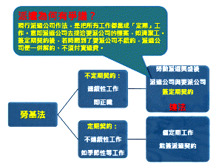
派遣勞工議題爭議多年，近年公部門更帶頭違法進用派遣勞工、侵害勞工權益。監察院日前對勞委會提出糾正案要求改進，勞委會表示將加強勞動檢查，未來派遣議題也將入法。不過勞工團體對此仍有不同意見。

公部門帶頭違法侵勞權
據主計處統計，98年 5月臨時性或人力派遣工作者人數有51萬7000人，占全體就業比率5.04％；其中臨時性或人力派遣工作者以15至24歲、國中以下教育程度者佔多數，都是弱勢就業。但因勞動派遣中，要派公司不須負責受派遣者的福利，受派遣者經常受到剝削。
尹祚芊表示，勞動派遣衍生出的勞工權益侵害問題已超過10年，媒體不斷披露相關情事，勞委會卻遲至98年才首次進行勞動派遣勞工權益實施專案檢查。「勞委會抽查經營派遣業務企業1411家中的88家，違反勞動基準法等相關法規就有76家、違法比例高達 86.4％！」
她進一步感嘆，公部門近年不擴編名額，「但事情還是要做啊！」立委侯彩鳳即指出，政府在運用派遣人力方面，原民會使用比例達預算員額52.79%、農委會34.57%、客委會與原子能委員會約30%；但監院要求人事行政局提出公部門中勞動派遣數字，「居然說只有15000人！」尹祚芊不可置信地說，這和監委認知相差極大。本監院打算另案調查，但後來決議給人事行政局釐清的機會。
監院以勞委會放任業者長期違反勞動相關法令，未善盡主管機關責任，以及勞動派遣定義不明、未善盡宣導責任，有疏失而提起糾正。

勞委會承諾改進
勞委會勞資關係處處長劉傳名委屈表示：「監委在意的是公部門勞動派遣的問題，怎會糾正我們，也不曉得。」他補充，勞委會的派遣定義很清楚，「派遣勞工還是受僱於派遣公司，且人力派遣問題也在87年就規範必須適用勞基法。」
劉傳名說，勞委會絕對重視勞動派遣問題，也希望參考他國經驗，將勞動派遣納入勞基法專章，「但一直受到勞工團體反對。」不過協調後僅剩「正面表列」或「負面表列」的問題；待草案版本確認後，會再與勞工團體協商、9月送行政院核定，希望下會期審查。
勞委會並表示尊重監院意見，也會繼續勞動檢查，預計今年9月將針對公部門進行檢查。劉傳名認為，待派遣勞動專章立法通過後，會更明確規範派遣事業單位、要派單位及派遣勞工三方的權利義務關係；立法通過前則將以勞基法與相關法令為主。

2008.3.5 獨立特派員‧派遣的面紗

這一集節目，我們要請大家來討論目前台灣職場上，從企業機構到政府單位都在浮濫使用的派遣勞力問題。獨立特派員記者張筱瑩、周明文，要為大家揭露派遣的面紗底下，雇主和派遣業者之間「通謀虛偽的意思表示」。

在我們的報導當中，固然不乏為了自己的生涯規劃而投入派遣行業的受訪者，但多數都是受迫從比較好的勞動條件，落入「勞動彈性化」的洪流當中。有一位受訪者在「彈性化」之後，原本就稱不上優渥的兩萬四五千，降到一萬三千塊。還有人發生職業災害卻得不到合理的賠償，因為真正進用他們的老闆

躲在兩三家派遣業者的白手套後頭，而這兩三家人頭派遣公司，透過輪流雇用的手段，也奸巧地規避了勞基法課予雇主照顧勞工的責任。
經營者總是會說，「派遣是職場的趨勢」、「企業必須彈性地運用人力，撙節人事成本，提升經營效率」。這些當然都是不爭的事實或者基本的經營法則。但是勞基法不就是為了適度節制雇主們一味講究績效以致犧牲勞工權益而存在的嗎？更值得玩味的是，所有的老闆都說使用派遣「沒有違法」，實際的狀況應該是，使用派遣根本還「沒有法」。一字之差，讓他們可以悠遊於法令的灰色空間，大玩假派遣的遊戲。

在歐日等國的立法例當中，派遣有一定的期限，用人單位也不能指定特定的員工，以避免雇主玩法操弄。但在「派遣無法，卻有法派遣」的台灣，透過違反法理的假派遣白手套，老闆們丟卻了人事包袱，但勞工們卻越來越像秤斤論兩的商品，也更難找到有穩定收入的工作，保障他們的經濟權利。假派遣當道，再不透過合理的立法規範，台灣是不是從此要進入一個不穩定的灰色就業年代？

很遺憾地，我們也必須把自己的雇主，公共電視台，當成報導的案例。包括公視還有同屬公廣集團的原住民電視台，因為所謂的員工編額限制，近年陸續變相使用承攬工、派遣人力甚至論件計酬等方式，從事記者、企劃、行銷等等繼續性的工作。在同一個機構、同一個部門裡面，大家都一樣接受主管的指揮調度，但在進用的身分上，同一項工作，竟然有各種不同的進用方式和待遇標準。公視用假派遣、假承攬造成了同工不同酬，新聞事件就發生在我們身邊，身為新聞工作者，我們完全沒有理由視而不見。

在整個採訪製作的過程當中，公視管理階層的態度，透露了一個好訊息，但也有一個壞現象。好的是，管理階層恪遵公視法規範的新聞製播公約，沒有對報導內容進行不當干預。壞的是，一如所有有權有勢的受訪者碰到「麻煩」，對於這個不只牽涉個案勞工權益，也涵括勞動政策討論面向的報導，他們都「不便接受採訪」。

這一好一壞其實也不算要緊。重要的是，透過這則報導，大家一起來討論這個勞動政策的大問題。同時，也期盼公視管理階層趕緊解決同工不同酬的派遣人力問題。勞雇雙方同在一條船上，千萬不要只管船兒跑多快，不問鍋爐火熱深啊。

中華電信剝削台灣年輕人（張緒中）

蘋果日報 2011年 03月30日
當中華電信公司2011年繼2009年再度登上新世代最嚮往百大企業第一名的同時，有一個台灣人不能不知道的真相：中華電信公司完全利用國家與人民的資源，賺台灣人的錢，卻實施一種圖利外資，剝削台灣年輕人的制度。誠如Manuel˙Castells指出：高失業率不是因為引進新的技術，而是起因於錯誤的總體經濟政策及不鼓勵私人創造工作機會的制度環境。

中華電信公司藉由政府公權力累積六十年國家資源，與人民繳交之高額裝機費，中華電信公司的經營資源（超過2000億資本公積、土地房屋、固定網路設備）與董事會決策團隊成員任命，均由執政黨欽點。至今該公司仍以台灣為其主要市場，大量賺台灣人的錢，每年平均盈餘高達四、五百億新台幣，經數次減資尚有超過1600億資本公積，與每年高達700至800億現金；固定網路市佔率更高達97％。

人力外包降低成本

在民營化後，中華電信一方面將近半盈餘分給外資，另一方面拿公帑成立基金會，高調倡導「企業社會責任」；卻採「人力派遣」制度，大量把中華電信公司業務必要且持續的人力外包（客服單位人力近八成是外包，有人工作甚至已逾十年，因沒希望，090客服人員最近有一波離職潮），藉以降低人事成本，標準賺台灣人的錢，卻將年輕人推向一個不確定的未來，把企業應負擔的成本轉嫁給社會，政府再提出如22K就業方案，青輔會的一萬名基本工資工讀計劃，根本就是右手先製造剝削制度，左手再扮演行善角色。何其諷刺！
基於反剝削、要分享、爭平等理念，重建台灣公民社會「信任」的核心價值，弭平「階級對立」，將「勞工是創造台灣經濟奇蹟的無名英雄」口號，化為具體制度，給年輕人一個具有分配正義的工作環境，筆者建議：政府機關、公股企業如「中華電信公司」，應將該公司業務必要之外包員工，優先納入正式編制，讓台灣年輕人浪漫戀愛、勇敢結婚，希望工作。

作者：台灣通信網路產業工會發起人、中山大學管理學博士

中華電信公司財務股東資料（資料來自該公司2010年報）
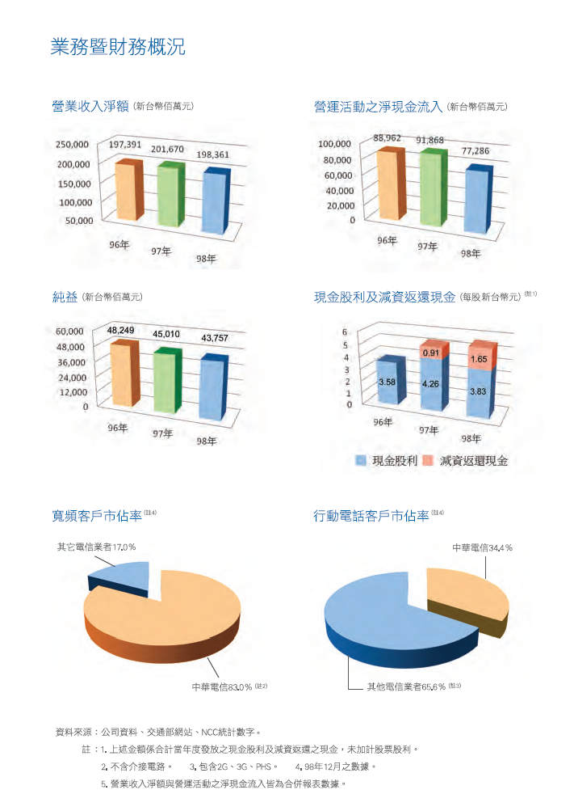

中華電信 (2412) 董事會決議通過99年度盈餘分配案，股東每股分配新台幣5.5243元的現金股利，計分配股東現金股利428億5,446萬1,949元。

 | 股 利 政 策 |  |  |  | 單位：元
年 度 |  | 現 金 股 利 | 盈 餘 配 股 | 公 積 配 股 | 股 票 股 利 | 合 計
99 |  | 5.5243
98 |  | 4.06 | 0.00 | 0.00 | 0.00 | 4.06
97 |  | 3.83 | 0.00 | 1.00 | 1.00 | 4.83
96 |  | 4.26 | 0.10 | 2.00 | 2.10 | 6.36
95 |  | 3.58 | 0.00 | 1.00 | 1.00 | 4.58
94 |  | 4.30 | 0.20 | 0.00 | 0.20 | 4.50
93 |  | 4.7 |  |  | 0 | 4.7
92 |  | 4.5 |  |  | 0 | 4.5
91 |  | 4.0 |  |  | 0 | 4.0
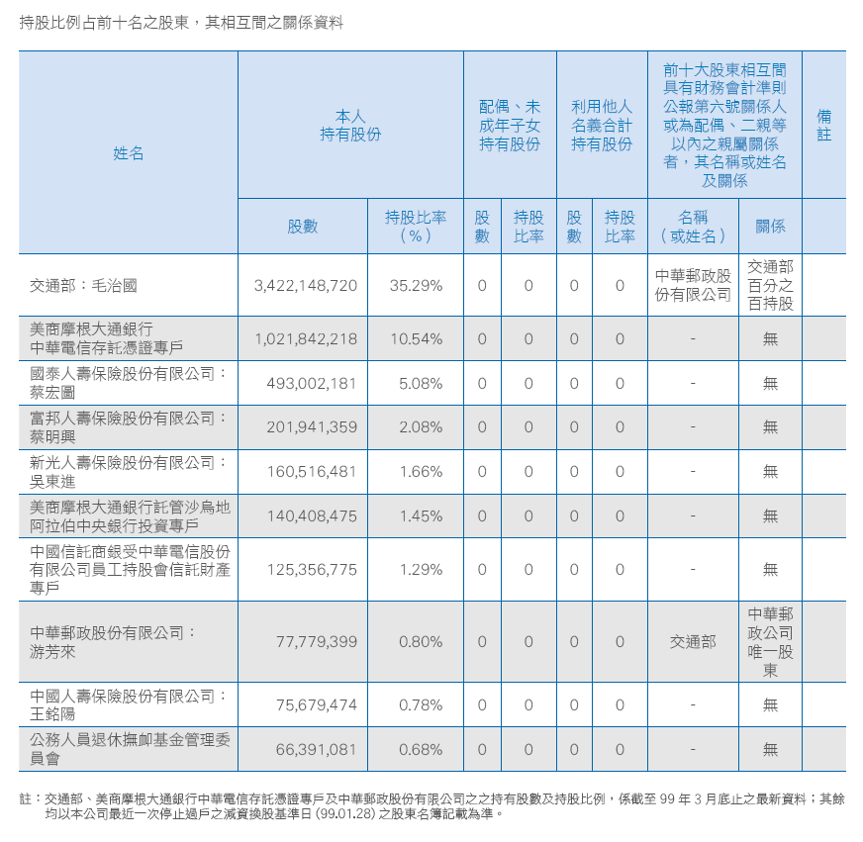
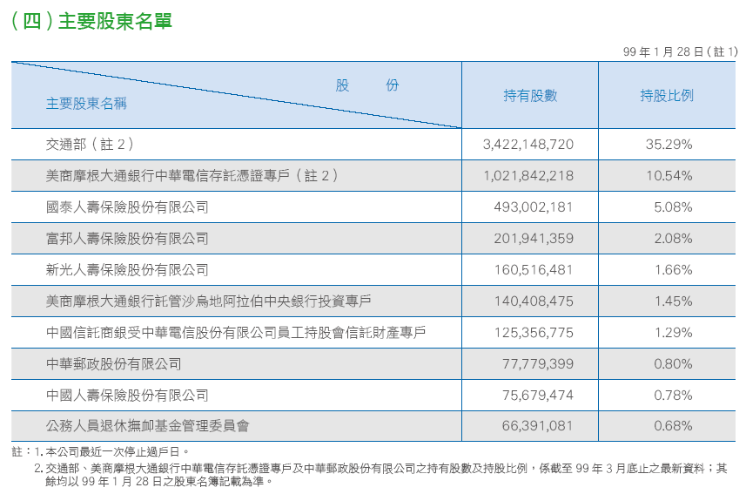
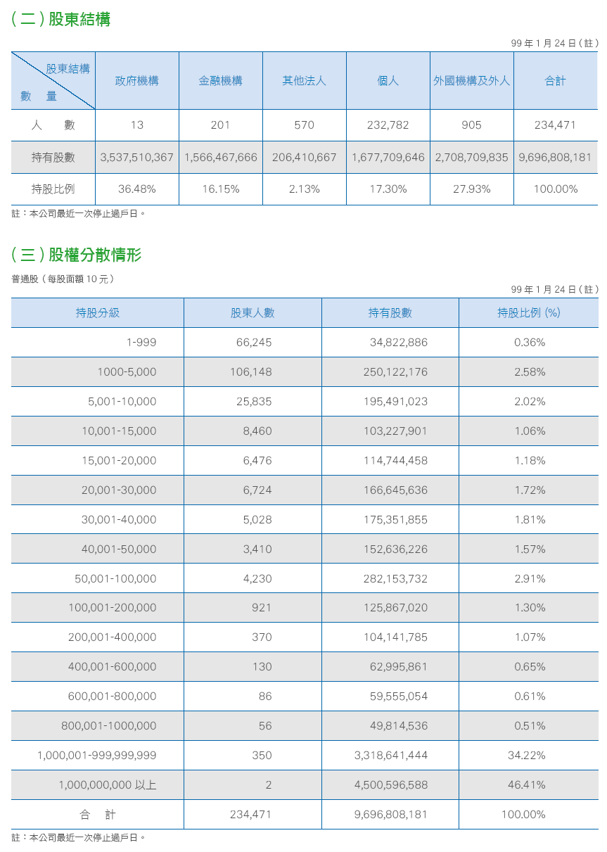

如何保障派遣工作者之勞動權益？
社會安全組召集人 詹火生
副研究員 林昭禎
關鍵字： 派遣 非典型就業 勞動彈性化
壹、議題背景
針對國內多達五十餘萬人的派遣勞工的勞動權益保障，行政院勞工委員會於今(99)年七月通過勞動基準法修正草案，增列「派遣」專章，其中最主要內容有下列三點：
1. 明訂下列事業單位或要派單位，不得僱用或使用派遣勞工為下列工作者：醫事人員、保全人員、航空人員、船員等、大眾運輸行車及駕駛人員、採礦人員，其他經中央主管機關指定之工作者。
2. 實際用人的要派單位對派遣勞工要付更多責任。
3. 企業派遣勞工採總額限制，且不得超過僱用總人數百分之三，經勞資會議同意可以到百分之五，經工會同意可以達百分之二十。
目前修正草案仍需經行政院院會通過後，方送立法院審議。本草案剛出爐，即引起勞資雙方的爭議，勞工團體認為勞基法訂定「派遣」專章，將使派遣勞工的被剝奪「合法化」，但企業界則認為派遣勞工的發展已是全球化下就業型態的潮流之一，如果要強制規範，將對企業發展，尤其是服務業，形成反潮流的趨勢。再加上政府公部門使用派遣工作者的情形也愈來愈多，於是如何確實保障派遣勞工的勞動權益，顯然已不單是勞資雙方的爭議問題，甚至連政府也必須加入爭議；形成勞資政三方共同必須面對的難題。

貳、議題分析
派遣勞工的蓬勃發展，毫無疑問地，是回應新自由主義強調競爭與彈性而再度受到勞動市場青睞的雇用型態；典型的勞僱關係以在同一機構，從事全日或全時工作，有明確的薪酬計算方式與福利，甚至有相關的法令加以規範。但是派遣工作者的勞僱關係卻大異其趣，主要差異在於要派公司與派遣勞工之間並沒有明確的僱用關係，因派遣勞工是受僱於派遣公司，再由派遣公司依要派單位之用人需求，請派遣勞工赴僱用之事業單位，於是形成要派單位－派遣公司－派遣勞工三者之間的三角關係。上述要派單位的雇主與派遣勞工並沒有直接的法定權利義務關係，派遣勞工的真正雇主是派遣公司，這種三角關係形成下列幾個常見的問題：
1. 企業為保營收，自當選擇願以低價承攬業務之派遣公司，而派遣公司在將本求利的狀況下，只得盡一切可能地壓低勞動成本，諸如不按勞基法規定給付加班費用，不提供在職訓練、調薪及升遷機會，甚至是基本的勞健保。因此，派遣勞工經常被形容為「次勞動基準」的勞動人口，隨著派遣勞工的增加，而逐漸形成派遣勞工收入偏低的問題，即所謂的「工作貧窮」(working poor)，有工作所得卻不見得能享溫飽。
2.由於要派公司並不直接對派遣勞工發放工資，派遣公司若發生倒閉情事，可能導致派遣勞工仍在工作，卻領不到薪水，甚至資遣費全無的困境，使得派遣勞工的權益保障難與正職勞工相比。
3.要派公司與派遣勞工間並無直接且正式的勞僱關係，一旦發生職業災害易因推諉而產生責任歸屬問題。
雖然要派單位、派遣業者及派遣勞工因勞僱關係的變化而衍生前述三個主要的問題；但派遣勞工的人數仍逐年上升，究其原因，主要有下列二個理由：
1.在經濟全球化的壓力下，企業為維持其競爭力，將業務區分為核心工作（諸如：管理階層、研發、行銷）與非核心工作（如：秘書、生產線工人）；核心工作是組織運作的基礎，難以外包，一旦委外時必然牽動公司整體營運。
非核心工作則因技術門檻不高、替代性高，可採外包、定期契約、派遣或部分工時等非典型聘僱之方式執行，主要是依工作性質與企業需求決定聘僱方式。派遣雖是非典型雇用中的一種，除了具有彈性的優勢外，對企業而言尚可省下甄選、調薪、休假及訓練等支出。因此當2005年勞基法退休新制上路後，派遣人力需求快速增加。
2. 從效率的觀點看，雇主為方便人力調度或管理，使用派遣勞工在採三班制或臨時加開生產線之事業單位，亦或是某些需特殊專長之職務、專案中，皆可機動性的運用派遣工作者，以減少人員調派或培育專業人才之困擾。
顯見「成本」與「效率」的考量，是派遣人力受到市場歡迎最重要的理由。因之，派遣人力的使用全世界皆然，不僅在國內如此，近鄰的日本和韓國更是如此。日本在1985年能源危機後通過「派遣法」，使勞動派遣成為亞洲國家的勞動新型態。而韓國也於1997年亞洲金融風暴後，在國際壓力下通過「勞動派遣法」。
然而施行勞動派遣法之國家，在派遣法制化後，通常有派遣人力大幅成長之情形，日本更因為有三分之一的受雇者是派遣勞工，導致其國民消費力下降，無法經擴大內需而改善經濟問題。同時也因派遣這種不確定的勞資關係，使得在華爾街金融海嘯期間，企業不斷裁撤派遣人員，而人力公司亦無力雇用這批勞工，日本各大城市遂出現「派遣村」與新舊遊民互搶地盤之問題，迫使當時的鳩山內閣於2009年年底開放各大城市的體育館，作為失業的派遣村居民一個暫時可以盥洗、休息的地方，同時提出廢除派遣法之主張。
過去許多學者專家認為派遣只是一個人工作生涯的過渡，但根據OECD之青年就業統計，卻發現在法國、荷蘭、日本等地，派遣已成為青年進入勞動市場的重要途徑，且有部分青年因技術層級無法提升，難以轉為正職員工，而有貧窮及成為社會邊緣人之虞。

參、對策建議
台灣目前約有一千萬名就業者，派遣勞工僅佔0.5％，表面上看來影響似乎有限，然而沒有法源規範派遣勞動，使得勞動市場不乏剝削勞工的業者，與單憑行政命令卻無法可管之窘境。因此勞工行政主管機關修法規範，並釐清要派單位、派遣業者與派遣勞工等三者的權利義務關係，確有其必要性。且對現已存在的派遣工也有必要立法保障其勞動權益。然為免派遣法通過後，企業大量進用，仍宜從風險的角度審慎規範，同時事前透過公聽會與政策利害關係人互動，瞭解其各自的考量及關切之重點。
儘管有部分勞工團體持反派遣之立場，並提出「派遣勞工兩年內轉正職」的訴求，然而同樣有此類似規範的德國，卻在鬆綁勞動體制後，另外採行由國家承擔保障非典型就業者權益之作法，顯示「派遣勞工兩年內轉正職」確有其難為之處。所以，如何加強對派遣業者的管理，限制使用派遣之行業及數量，並且確實依勞基法保障派遣工作者的勞動權益，方是政府當務之急。
我們認為：
1. 行政院勞工委員會修訂勞動基準法「派遣」專章，有其必要性，然應朝「落實」之方向，儘速溝通修法內容；以便對派遣業者與派遣勞工、要派單位與派遣勞工之間有更明確的規範。
所謂「落實」係針對派遣勞工總額限制之問題；由於我國企業經營型態以中小企業為主，根據工商普查報告5人以下事業單位占工商企業總數之77.91％，30人以下事業單位占工商企業全體之97.39％。可知若企業使用派遣勞工不得超過雇用總人數之3％，那麼幾乎所有的中小企業都無法雇用派遣勞工，因為30人的事業單位依雇用總數3％，可聘僱之派遣工尚不足1人。再者，經營派遣業務之人力公司派遣工人數絕不止於5％，亦即草案規定並不符合實際需求。
由於派遣是非典型雇用之特殊樣態，不似定期契約或部分工時有明確的雇主，以致社會保險及退休金提撥之責任，目前皆是由要派企業負擔，因此金融海嘯期間，派遣工係最早休無薪假的一群。在日本正因如此，所以在派遣工回到人力公司後，人力公司同樣無力承擔所有的雇用成本，只得採取解雇一途。建議未來宜由派遣公司與要派公司各自承當一部份之雇主社會責任，方能避免派遣公司要求派遣工至職業工會加保之情況。
此外，應鼓勵要派單位將派遣勞工轉為正職人員，以提供減免社會保險負擔之方式，吸引要派企業將派遣勞吸納為正職人員。此舉可從國公營事業單位做起，協助派遣工作者得到有調薪、升遷機會之工作，更重要的是藉以發展出「既彈性又安全」的勞動環境。
2. 鼓勵派遣勞工組織工會與雇主團體進行協商；對派遣工作者權益的保障，各國作法不一，在美國並無派遣法之規範，但透過勞資協商，由個別產業商議其工作規範與權益保障內容。我國派遣法制化之工作雖尚在進行中，然新的工會法修訂案已於今（99）年6月1日通過，其中放寬組織工會限制之規定，正符合派遣工作者之需求。
因之宜鼓勵派遣人員在派遣規範下，就個別產業需求，諸如從事具危險性或某種專業性之工作，要派單位應提供一定時數之講習、訓練。透過行使團結權派遣人員組織工會，與雇主團體協商，以簽訂團體協約之方式，進一步針對個別產業需求強化派遣人員之權益保障內容。
3. 政府各部門若使用派遣勞工，應審慎檢討其工作性質與外包派遣的必要性；建議凡涉及公權力行使之職務，不可外包，以免影響政府的服務品質與代表行使公權力之意義。其餘工作如外包派遣，也必須合乎勞動基準法之規定，方為私人企業之模範。
4. 政府對派遣業者的規範應更加嚴謹，以防堵有剝削或降低勞動條件之派遣業者。在接受派遣勞工申訴之餘，仍須提高對派遣業者勞動檢查之頻率，並抽查要派單位之工作環境是否符合安全衛生標準，以建立有效管理派遣業者之機制。
5. 根據工時長短編製就業分類統計，以瞭解就業市場「質」的變化，作為勞動彈性化之監控」機制；現今的就業統計，不論每週工時為5小時或40小時皆列入就業行業，因此無法反應出就業環境品質的變化。建請針對非典型就業之特徵，即工時長短與一般正職工作進行差異比對統計，可將每週工時40小時以上者設定為1，每週工時20小時者為0.5，每週工時10小時者為0.25，以此類推編製出新的就業分類統計，遂能瞭解社會上新創造的工作是全時工作，亦或是非典型工作，以此反應就業「量」的消長，及「質」的變化。進而瞭解勞動彈性化對就業市場之衝擊程度，以作為政府鬆綁勞動法制之監控閥。
勞動彈性化雖可解決失業率攀升的問題，然其衍生之工作貧窮問題，若於派遣法研擬階段未施以配套，將損及國家競爭力，因此在派遣法制化的同時，除了限制企業進用派遣人力之比例外，更應積極地保障非典型工作者之基本勞動權益，以避免貧富差距擴大造成兩極化的社會。

原文: 如何保障派遣工作者之勞動權益？ - 國家政策研究基金會網址: http://www.npf.org.tw/post/3/7834


社會(析) 098-012 號 | November 5, 2009
積極建構派遣勞動安全網
社會安全組召集人 詹火生 高級助理研究員 林昭禎
關鍵字： 派遣勞動 勞工
國際勞工組織（ILO）根據其研究，發現經濟景氣低迷時期，派遣勞工（dispatched worker）是最早遭到企業精簡的一群人，因之呼籲各國批准一項公約，保障派遣勞工的結社自由權與團體協商權，同時禁止歧視派遣勞工。
事實上，派遣是經濟全球化下的勞動型態之一，由於資訊科技的發展與資金的自由流動，使得企業主可以自由選擇對其最有利的環境投資，進行商品製造或提供服務，並藉此避開工會或勞動法令之限制。而國家為求吸引資金的流入、提高競爭力，在新自由主義的思潮下，紛紛改採「去管制」與「勞動彈性化」之策略。
就企業而言，為因應日益激烈的市場競爭，與利潤減少之問題，企業常會運用已被弱化的工會與過剩之勞動力，進行所謂的「雇用彈性化」策略，亦即將傳統全時具福利、升遷與保障的工作，逐步導向部分工時、外包或派遣等「非典型就業」型態的工作，藉以減輕企業在支付退休金及人員培訓、調薪等方面的負擔，進而達到降低成本與提升企業競爭力之目標。
所謂「派遣」是指派自己雇用的勞工，接受他人指揮監督管理，為他人提供勞務，係「非典型就業」中相當特殊的一種。因其雇用關係包含派遣單位、要派單位與派遣勞工三方，派遣勞工雖是派遣機構所僱用的人員，實際上卻是在要派公司處提供勞務，並接受要派公司的指揮與監督，可知其雇傭關係是包含「雇用」與「使用」的雙重關係（Dual relationship），而非單一的雇主與受雇者關係（成之約，2000）。致使發生職業災害時，若無明確規範，派遣機構與要派公司易發生責任相互推諉情事，而派遣勞工之福利亦受到派遣機構與要派公司間之合約所影響，並無一定之保障，因此國際勞工組織積極呼籲各國重視派遣勞工的權益。
對於派遣勞工權益的保障各國作法不一，日本在1985年即通過勞動派遣法，此後派遣人數不斷成長，目前約佔日本勞動人口的三分之一，然而低薪、低保障的派遣勞工，不僅導致日本社會消費力不足，同時也是該國最大的潛在貧窮危機。
講求雇用彈性化的美國，並無勞動派遣法，而是以相關的勞動法令規範派遣關係中的權利與義務，同時鼓勵派遣勞工組織工會，與業者協商其權益保障問題（鄭津津，2000）。然而工會勢力較強的德國在1972年就通過勞動派遣法，當時是為了掃除人力派遣解禁後所產生之弊端，如派遣機構未繳納社會保險費、扣留薪資等問題。但嚴格限制使用派遣勞工的行業，並規範派遣勞工轉成正職的途徑，同時提供其基本的權益保障（楊通軒，2000）。儘管如此派遣勞工人數仍持續增加，金融危機發生後，自去年10月起，四個月至半年間，據ILO估計約有10萬到15萬名的派遣勞工失業。
一、問題背景
我國目前並無勞動派遣法，然而從行政院主計處95年工商普查資料中，可知工商及服務業月平均勞動派遣人數計有11萬4千5百餘人，使用派遣人力之企業達7,792家，此尚未加計政府部門，顯見實務上應超過此數。若依人力運用調查報告分析，97年間從事臨時性或人力派遣工作者有49萬8千人，但因派遣雖包括臨時性派遣，不過臨時性工作者卻不見得都是派遣勞工，所以此一數據僅能參考。
在台灣勞動派遣被視為人力供應業，行政院勞工委員會以公告行政指導原則的方式，函請各地勞工行政主管機關，釐清派遣勞工、派遣單位及要派單位的權利與義務。該原則規定人力供應業自民國87年4月1日起適用勞動基準法，因此派遣單位雇用派遣勞工從事工作，應遵循勞基法之規定。同時派遣單位雇用勞工人數在30人以上者，受僱勞工可依法組織產業工會，行使團結權及團體協商權。
再者，勞委會於98年4月14日亦函釋，人力派遣業者若雇用勞工從事經常性工作，屬有繼續性工作應為不定期契約，不可採定期契約，以免影響勞工之資遣費、預告工資和特別休假等權益。對於業者以業務承攬之名，參與政府勞務採購案件，卻行僱傭之實一事，勞委會認為適用勞基法之事業單位，如與勞務提供者間屬僱傭關係，則應依據勞基法之規定，不得以簽訂承攬契約方式規避雇主責任（勞委會，2009a）。並於今（98）年5月18日起，以1個月的時間進行專案檢查，分北、中、南抽查88家業者，有55家受罰，所有違法事項，均通知事業單位立即改善，罰緩累計89萬元（勞委會，2009b）。
二、問題分析
不論是從主計處的工商普查及人力運用調查，或是勞委會的青年勞工統計，大致可以瞭解派遣業是近年來成長極為迅速的行業，目前派遣勞工約佔全體就業者之4.5％，其教育程度以國中及以下者居多，實際運用派遣勞工者之企業以製造業為大宗。
然而從上述調查中卻無法得知公部門使用派遣人力的情形，同時也不清楚企業使用派遣勞工的詳細狀況，諸如：派遣勞工的勞動條件、工作模式、服務種類，亦或是由派遣轉為正職的比例，因此在勞資缺乏共識的背景下，更難進行法制化的討論。
同時因派遣勞動日益增多，在無法令規範下，極易產生弊端，這點由人力業者以「業務承攬」之名，參與政府勞務採購案件，即可知其限制。同樣的從派遣勞動檢查數據，也能發現勞委會僅抽查1.1％的人力派遣業者，就有高達62.5％的違規情形。
顯示在缺乏法制的情況下，僅以「勞動派遣權益指導原則」作為規範，加上罰緩偏低，55件違規累計金額僅89萬元，致使派遣勞工的權益，猶如貶值的股票被當成壁紙貼在牆上般。再者也呈現出政府對於派遣勞工的保障，較偏向消極性的規範，缺乏積極性的輔導措施使之脫離派遣行業。
三、問題對策
台灣在派遣法制化的過程中，受到部分產業工會強烈的杯葛，同時也因派遣勞工組織不易，難以成立工會為自己發聲，使得勞動派遣法難產，在立法院歷經六、七年的提案、委員會討論仍無共識，幾乎變成政治議題。今（98）年的五一勞動節及雙十國慶都有勞工團體發起「我要正職、不要派遣」的活動，希望政府正視非典型雇用問題，近日更因行政院原住民委員會使用派遣人力多過編制員額，引發行政院人事行政局與立法委員間之討論。如此亦可明顯看出派遣已成為就業市場中一股不可輕忽的潮流，如何規範業者、保障派遣勞工權益，早就是當今社會無法迴避的問題。
據此本文認為對派遣勞工的保障首應建立機制，第一從詳實的派遣勞動調查統計著手，以協助勞資團體與執政當局瞭解派遣勞工在就業市場中之處境，作為派遣法制化討論的基礎。
其次是提升派遣勞工的學識及專業技能，使之儘早成為正職員工，根據人力運用調查顯示，從事非典型工作者以15至24歲的年輕人居多，而勞委會的青年勞工就業調查，則可發現能從派遣勞工轉為一般員工者，以具備大學學歷為主，從第一份工作就一直擔任派遣勞工者，則以國中及以下教育程度者占多數，可見學識能力的提升有助於青年脫離派遣行業，進入較穩定的就業環境。
參照OECD的青年就業統計資料，發現非典型工作已成為許多歐洲國家、加拿大與日本青年進入就業市場的主要方式（就業市場情勢月報，2008年第10期，頁25）。由於這種不穩定的工作型態，可能使青年不易在職場上累積人力資本；再加上雇主提供職業訓練之意願較低，青年個人又未積極進修，將無法培養專業能力。因而有少部分青年會陷入低人力資本、低薪資之惡性循環，無法在就業市場中獲得永久性工作，成為公司中的正職員工。
對此各國青年就業促進方案中，皆有不同的提升「就業力」措施，以英國的青年新政（New Deal for Youth People，簡稱NDYP）為例，即有提供參與該計畫的青年選擇接受全職基本技能之教育或訓練機會，甚至協助其重返校園，以提升弱勢青年就業力。目前我國也有鼓勵失業青年重返校園之舉，如青輔會的「少年安啦!」（97、98年國中畢業未升學、未就業青年輔導試辦計畫），然日後可針對提升非典型工作者就業力的部分，推動再學習方案，以鼓勵非典型工作者進校園為自己的學歷與就業力加溫，使其早日轉為企業正職員工。
但我人認為除了協助非典型工作者重返校園，提升其學歷與就業力外，應以更積極的作法讓派遣勞工變身正職人員。參考派遣勞工的權益保障相關研究；發現雇用彈性化措施若無搭配基本權益的保障（如失業保險、退休金），易使非典型就業者落入「工作貧窮」(working poor)的處境（李碧涵，2005），因此丹麥、荷蘭為免非典型就業者陷入社會排除（social exclusion）的窘境，乃運用國家的力量提供其基本權益保障，進而減少因彈性雇用而產生之貧窮問題，並維持國家在經濟全球化中的競爭力（徐嘉蔚，2009）。美國及加拿大則採取工作所得維持計畫(Job Maintenance Program)，針對所得低於貧窮線者，提供優於低收入戶之補助，以鼓勵其參與勞動。
以我國目前的就業情勢而言，派遣勞動雖未法制化，但從事此類工作者人數日益增加，其中又以青年佔大宗，宜結合就業促進方案，協助派遣勞工變身正職人員，故建議配合政府於金融海嘯後所推動的六大新興產業，凡是這六大新興產業新雇19至29歲的待業青年，原本應由雇主負擔的勞健保費用，改以政府補助，為期一年，非典型勞動青年若轉為正職員工，此一補助可再延長一年，除鼓勵企業多進用青年外，亦對非典型勞動青年提供最基本的勞健保，使其免於職災及老年經濟不安全的問題。
同時政府也應逐步擴充此一安全網的建構，由青年開始，陸續加入其他從事非典型工作之族群，如婦女、中高齡男性等，漸次形成一張為所有從事非典型勞動的人們，提供之基本權益保障網。
四、結語
本文係從社會融入(social inclusion)的觀點，探討現今臺灣社會派遣勞工的權益保障問題，由於派遣勞動法制化受到部分工會強力杯葛，然而就業市場目前已有50萬左右的派遣勞工，而且人數在持續增加中，同時因派遣日益盛行，導致受僱者薪資受到壓抑，調升不易。
儘管派遣已逐漸成為青年進入職場的途徑之一，然為免派遣勞工一直處於低薪、低保障的環境中，我人認為除了派遣法制化、協助派遣勞工組織工會與雇主協商外，政府應更積極的建置非典型勞動工作安全網，以國家的力量提供非典型工作者基本的權益保障，並將之與就業促進方案結合，協助非典型工作者成為正職員工，才能縮短貧富差距，減少政府在社會救助方面的支出。
參考書目
行政院主計處（2006），95年工商及服務業普查報告。
行政院主計處（2009），97年人力運用調查。
行政院勞工委員會委託計畫報告（2002），「非典型僱用關係勞動基準之探討」。
行政院勞工委員會（2004），人力派遣服務業發展綱領及行動方案。
行政院勞工委員會（2009a），雇主不得以簽訂承攬契約規避雇主責任，10月9日新聞稿。
行政院勞工委員會（2009b），勞委會呼籲派遣業者及使用單位遵守勞動法令，10月10日新聞稿。
成之約（2000），「派遣勞動」及其對勞資關係與人力資源管理之意涵與因應，空大行政學報，第十期，頁1-26。
李碧涵（2002），勞動體制的發展：全球化下的挑戰與改革，社會政策與社會工作學刊，第6卷（1），頁185-291。
李碧涵（2005），福利國家向右走：工作福利國家的創新性改革，社會暨健康政策的變動與創新趨勢：邁向多元、整合的福利體制國際學術研討會，臺灣社會福利學會主辦。
柯志哲、葉穎蓉、蔡博全（2004），臺灣人力派遣制度運作之探討：以美國臨時性支援服務制度為對比，政大勞動學報，15：1-43。
徐嘉蔚（2009），勞動市場彈性安全──荷蘭與丹麥經驗之省思，未出版碩士論文，政治大學勞工研究所。
焦興鎧（2000），論勞動派遣之國際勞動基準，勞動派遣法制研討會，台灣勞動法學會。
楊朝安、成之約、簡建忠、邱祈豪、楊通軒、鄭津津、陳力銘、黃惠鈴、張嘉惠共同著作（2004），人力派遣大革命，台北：才庫人力資源事業群出版。
楊通軒（2000），論德國勞動派遣法制，臺灣勞動法學會學報，1期：69-121。
邱駿彥（2000），勞動派遣法制之研究-以日本勞工派遣法為例, 勞動派遣法制研討會, 臺灣勞動法學會主辦。
鄭津津（2000），「美國勞動派遣法制之研究」，臺灣勞動法學會學報，1期，頁123-150。
鄭津津（2004），國際社會勞動派遣法制之比較分析-兼論我國勞動派遣法制之現況與未來發展，萬國法律，1（138），頁15-31。

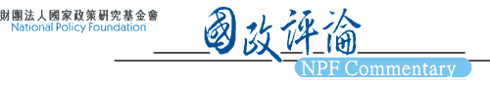
社會(評) 099-045 號 | July 27, 2010
從勞動彈性化、非典型就業到社會安全網絡的建構
－－關於增列派遣專章的政策性思考
中國文化大學社會福利學系教授 王順民
關鍵字： 派遣勞動 非典型就業 彈性社會安全策略
報載勞委會已經通過了勞基法派遣專章的草案初稿，事實上，在尚未取得政府機構、勞工以及資方三方的共識以前，關於派遣專章還是有它結構性探究的必要。
表1：部分時間、臨時性或人力派遣工作者占全體就業者的比例
單位：千人、％
項目別 | 部分時間、臨時性或人力派遣工作者 |  | 部分時間工作者 |  | 臨時性或人力派遣工作者
項目別 | 2008年 | 2009年 | 2008年 | 2009年 | 2008年 | 2009年
總計 | 650（6.24％） | 687（6.71％） | 311（2.98％） | 368（3.60％） | 498（4.78％） | 517（5.04％）
年齡層
15-24歲 | 157（19.2％） | 169（22.8％） | 110（13.5％） | 128（17.3％） | 120（14.7％） | 127（17.2％）
25-44歲 | 265（4.4％） | 275（4.7％） | 102（1.7％） | 124（2.1％） | 215（3.6％） | 217（3.7％）
45-64歲 | 212（6.2％） | 224（6.6％） | 87（2.6％） | 101（3.0％） | 157（4.6％） | 164（4.8％）
65歲以上 | 16（8.4％） | 19（10.1％） | 11（6.1％） | 15（8.0％） | 5（2.9％） | 9（4.7％）
教育程度
國中及以下 | 246（9.51％） | 1244（0.2％） | 80（3.10％） | 102（4.25％） | 201（7.77％） | 195（8.14％）
高中職 | 195（5.31％） | 203（5.71％） | 84（2.27％） | 90（2.54％） | 153（4.15％） | 161（4.52％）
大專及以上 | 208（5.02％） | 240（5.60％） | 147（3.55％） | 176（4.10％） | 144（3.47％） | 161（3.75％）
注：由於「部分時間工作者」可能亦是「臨時性或人力派遣工作者」，因此，兩者占全體就業人數之比率高於整體「部分時間、臨時性或人力派遣工作者」之比率。
資料來源：主計處人力運用資料調查報告（2010）。
首先，隨著當代資本主義生產模式的改變，這使得包括臨時契約工、部分時間工作、派遣勞動、自僱型就業以及家務勞動等等所謂的非典型就業（atypical employment）不僅因應而生，而此一用人的彈性化現象乃甚至於已然蛻變成為某種隱含集體意義的社會事實（social fact），僅就主計處人力運用調查的統計資料顯示：部分時間、臨時性或人力派遣工作者占全體就業者的比例已經是從2008年的6.24％增加至2009年的6.71％，就此而言，關於這一群涵蓋著外包契約、約聘僱人員、政府方案、研究助理、派遣工、電傳勞動、攤販、自營作業以及家務勞動者等等的非典型工作者，理應是要有它之於勞動價值、僱傭關係、職場環境、工作型態、就業條件、權益內涵等等的分殊性考量，特別是相應於諸如淺薄社會歷練、中高年齡層以及低社經地位等等背景屬性及其與非典型就業的高度關聯性，指陳出來的是對於此一勞動彈性化（labor flexibility）的經驗現象，的確有它嚴肅看待的迫切性。
表2：各種非典型勞動的比較
就業類型 | 僱用型態 | 主要特性 | 優缺所在 | 工作內容
臨時/契約工 | 直接聘僱、定期或短期僱用、全時工作 | 工作時間與勞雇關係的維持過短 | 可補充一般工作的薪資、作為一種公共救助手段、企業成本減低；薪資總額無保障、工作時間不穩定、勞動權亦不易保障 | 外包契約、約聘僱人員、政府方案
部分時間工作 | 直接聘僱、不定期、部分工作時間 | 工作時間彈性、較一般更短的工時、但幸運用人力 | 職務共享可減少失業衝擊、作為替代性的人力補充、有利家庭照顧、成本減低：升遷較不樂觀、薪資水準較低、福利待遇有限、不能獲得教育訓練機會 | 政府方案、打工、研究助理
派遣勞動 | 間接聘僱、不定期、全部或部分工作時間 | 勞雇關係彈性 | 減低企業成本、調節景氣循環與勞動市場的供需問題；雇主責任降低、性別差異化、工作薪資偏低、僱用不安定、勞工權益無保障 | 派遣工、勞務型工作
自僱型就業 | 無固定僱傭關係、全部或部分工作時間 | 自行接案、自主營運作業、自願性質居多 | 時間彈性、有利於家庭照顧；無法定勞動保障、無企業福利條件、薪資不固定 | 電傳勞動、攤販、自營作業
家務勞動 | 無僱傭關係、全部或部分工作時間 | 不屬於勞動参與人口 | 本身就是家庭照顧的工作型態；無法定勞動保障、無薪酬 | 照顧工作、家務勞動
資料來源：姚奮志＜勞動彈性化下的社會安全網建構－－從中高齡非典型勞動者探起＞（2010）。
事實上，諸如淺薄社會歷練、中高年齡層以及低社經地位等等的背景屬性，如果是進一步嫁接在被迫從事派遣勞動工作時，那麼，此一特殊人生遭遇的生命事件（life event），其所牽連出來的滾動影響將會是不同的生命週期（life cycle）、殊異的生命歷程（life course）以及非常態性的生命故事（life story）。准此，在這裡的論述真義就不全然只有聚焦在派遣專章草案內容之枝節末微的改造工程，而是一套彈性、伸縮的就業政策、勞動法規以及社會安全網絡，是否也要與時俱進而有所變革，畢竟，上述這一群被勞動市場區隔化而來的高危險標地人口族群（high-risk target population），對照於不固定性、不穩定性、不確定性以及不安全性的勞動和就業風險，其所突顯出來的是：要如何在其所面對之低薪資、低福利、低工作地位、低安全保障、低聯結性、低自主性、低技術性、低挑戰性以及工作穩定性低等非典型就業的特性底下，讓積極性勞動市場策略、彈性就業市場以及多層的社會安全策略，得以產生有效轉換的鑲嵌作用，這才是看待增列派遣專章的切入所在，就此而言，貫穿於從勞政本位的勞動安全以擴及到前端之經建本位的就業安全以及後端之社福本位的社會安全，而此一整體性質的戰略思考，將會是舒緩彈性勞動化困境的癥結所在。
表3：不同年齡層的彈性勞動和社會安全議題
年齡階段 | 生命歷程 | 非典型勞動型態 | 就業政策漏洞 | 政策議題思考
青年時期 | 就業階段 | 派遣勞動、臨時性工作、部分時間工作 | 教育、訓練與勞動市場之間未必符合 | 職業養成、家庭問題、勞動保障、經濟安全
中高年齡時期 | 成就階段 | 派遣勞動、部分時間工作、臨時性工作、打工、政府方案 | 忽略就業穩定條件的支持、缺乏更有品質的就業條件、忽略對於家庭支持功能的協助 | 工作穩定、在就業勞動保障、提早退休、經濟安全
老年時期 | 退休階段 | 部分時間工作 | 勞動市場缺乏高齡者的就業空間 | 退休、經濟安全
資料來源：姚奮志＜勞動彈性化下的社會安全網建構－－從中高齡非典型勞動者探起＞（2010）。
總之，因著人力調節、減少招募與解僱成本或是提升競爭力等等的務實考量，這使得就業人口之於勞動彈性化的工作型態，早已成為一項無法抗拒的人力運用趨勢，對此，派遣專章的增列，除了權責關係的確切廓清外，理應是要進一步地擴展到從勞動彈性化、非典型就業到社會安全網絡之有效建構的議題思考，否則，勞動派遣工作常態化的經驗現象背後，其所直指的將會是一種從就業不安全以蔓延到社會不安全的發展性危機！
〈本文僅供參考，不代表本會立場〉

